* https://bb.au.dk/images/ci/sets/set01/document_on.gif

**Introduktion**

**Introduktion til kursets mål og metode**

**Introduktion til komponentbaseret programudvikling**

Litteratur:

<http://www.polberger.se/components/thesis.pdf> kapitel 1: Confronting the software crisis

* https://bb.au.dk/images/ci/sets/set01/document_on.gif

**DLL's in C++**

Brug og udvikling af DLL-filer i C++.  
  
Litteratur:

Om DLL'er på msdn: <http://msdn.microsoft.com/en-us/library/1ez7dh12.aspx>

* https://bb.au.dk/images/ci/sets/set01/document_on.gif

**Lab 1 DLL's in C++**

**KPU Lab 1 DLL**

**Formål:**

At opnå erfaring med brugen af DLL-filer i C++.

**Forudsætninger**

At du har læst på MSDN om DLL-filer i C++.

**Hjælp**

Har du problemer med at komme i gang med opgaven, så kan du få noget hjælp ved at læse artiklen "*Step-by-step guide to constructing and using DLLs*", som ligger som pdf-fil i fildelingen (men den er noget forældet).

**Delopgave 1.1:**

**Lav en simpel DLL kodet i C++.**

* 1. Start Visual Studio og lav et nyt C++-projekt. Dette projekt skal være et Win-32 projekt af typen DLL, og husk at der ikke skal være kryds ved "empty project", men at der skal være kryds ved "export symbols".
  2. Lav en funktion som ligger 2 tal sammen, og lav en anden funktion, som ligger 2 strenge sammen - denne laves i 2 udgaver en til datatypen char* og en til string typen.
  3. Efter at DLL'en er færdig kontrolleres at den eksporterer de rigtige funktioner med utility programmet **Dumpbin,** som er et program der skal kaldes fra Visual Studio's commando prompt (se figur).  
     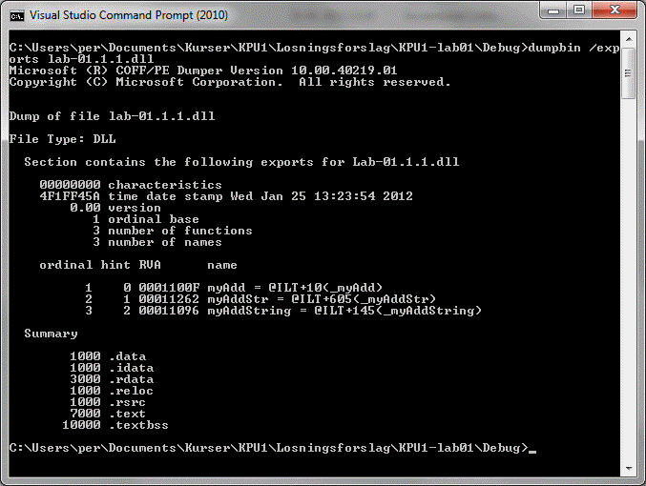

**Delopgave 1.2:**

**Lav en simpel applikation som bruger DLL-en fra opg. 1.1.**

* 1. Tilføj et nyt C++-projekt til solutionen. Dette projekt skal være en EXE af typen Win32-Console program.
  2. Dette program skal benytte funktionerne fra DLL'en udviklet i opgave 1.1 via ***load-time linking.****Ved load-time-linking skal compileren bruge .h-filen, linkeren skal have adgang til .lib-filen og ved kørsel af .exe-fil skal loaderen kunne finde dll'en (den skal ligge sammen med exe-filen eller et sted i path'en).*

**Delopgave 1.3:**

**Lav en applikation som loader en DLL dynamisk, og bruger den.**

* 1. Tilføj et nyt C++-projekt til solutionen. Dette projekt skal være en EXE af typen Win32-Console program.
  2. Dette program skal benytte funktionerne fra DLL'en udviklet i opgave 1.1 via ***run-time linking*** som vist i msdn-artiklen.

**Delopgave 2.1:**

**Lav en DLL kodet i C++ som eksporterer en klasse**

* 1. Lav selv en simpel klasse som placeres i en DLL fil.

**Delopgave 2.2:**

**Lav en simpel applikation som bruger klassen fra DLL-filen lavet i opgave 2.1**

* 1. Lav et testprogram som benytter klassen i DLL-filen lavet i opg. 2.1 via load-time-linkning.